C++程序设计 实验报告（二十一）
实验名称 | 指针的概念，定义和引用指针变量
学号 | 2030200155 | 姓名 | 范晓宇
班级 | 软件2004 | 日期 | 2021.4.19
题目清单:

一、例题(熟练掌握)
- 例6.1通过指针变量访问整型变量。
- 例6.2输入a、b两个整数，按先大后小的顺序输出，要求用指针变量处理。

二、基本习题(独立完成，熟练掌握)
- 输入三个整数，用指针按由小到大顺序输出。
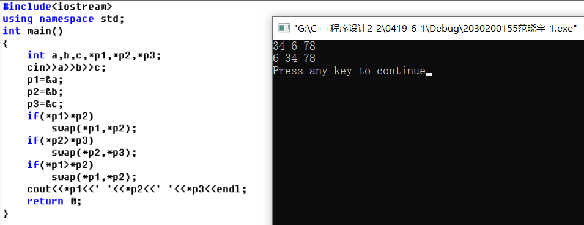
- 输入三个字符串，用指针按由大到小顺序输出。
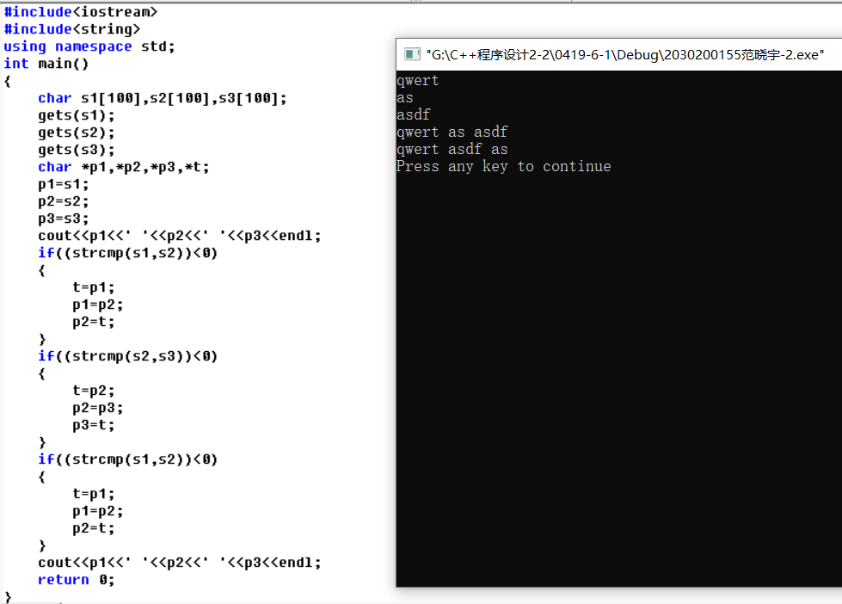
- 编写程序输出如下格式n*n矩阵要求n通过键盘输入，并将生成的矩阵写入文件a.txt。例如n=5时，矩阵为：
1 2 3 4 5
12 13 14 6
11 15 7
10 8
9
